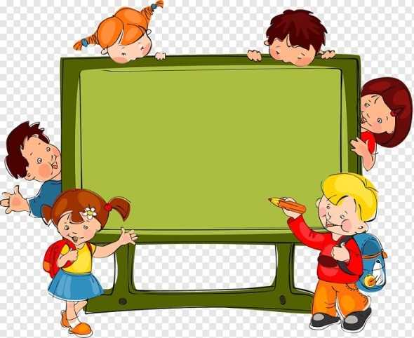

Консультация для родителей «Школьная тревожность» (как ее избежать)

Школьная тревожность-это одна из типичных проблем, с которыми сталкивается школьный психолог. Особое внимание она привлекает потому, что выступает ярчайшим признаком школьной дезадаптации ребенка, отрицательно влияя на все сферы его жизнедеятельности: не только на учебу, но и на общение, в том числе и за пределами школы, на здоровье и общий уровень психологического благополучия.
Данная проблема осложняется тем, что довольно часто в практике школьной жизни дети с выраженной тревожностью считаются наиболее «удобными» для учителей и родителей: они всегда готовят уроки, стремятся выполнять все требования педагогов, не нарушают правила поведения в школе. С другой стороны, это не единственная форма проявления высокой школьной тревожности; зачастую это проблема и наиболее «трудных» детей, которые оцениваются родителями и учителями как «неуправляемые», «невнимательные», «невоспитанные». Такое разнообразие проявлений школьной тревожности обусловлено неоднородностью причин, приводящих к школьной дезадаптации. Вместе с тем, несмотря на очевидность различий поведенческих проявлений, в их основе лежит единый синдром-школьная тревожность, которую не всегда бывает просто распознать.
Признаки тревожности. Тревожный ребенок.
- Не может долго работать, не уставая.
- Ему трудно сосредоточиться на чем-то.
- Любое задание вызывает излишнее беспокойство.
- Во время выполнения заданий очень напряжен, скован.
- Смущается чаще других.
- Часто говорит о напряженных ситуациях.
- Как правило, краснеет в незнакомой обстановке.
- Жалуется, что ему снятся страшные сны.
- Руки у него обычно холодные и влажные.
- Сильно потеет, когда волнуется.
- Не обладает хорошим аппетитом.
- Спит бесплокойно, засыпает с трудом.
- Пуглив, многое вызывает у него страх.
- Обычно беспокоен, легко расстраивается.
- Часто не может сдерживать слезы.
- Плохо переносит ожидание.
- Не любит браться за новое дело.
- Не уверен в себе, в своих силах.
- Боится сталкиваться с трудностями.

Правила взаимодействия с тревожными детьми.

- Избегайте состязаний и каких-либо видов работ, учитывающих скорость.
- Не сравнивайте ребенка с окружающими.
- Чаще используйте телесный контакт.
- Способствуйте повышению самооценки ребенка, чаще хвалите его, но так, чтобы он знал, за что.
- Чаще обращайтесь к ребенку по имени.
- Демонстрируйте образцы уверенного поведения, будьте во всем примером ребенку.
- Не предьявляйте к ребенку завышенных требований.
- Будьте последовательны в воспитании ребенка.
- Старайтесь делать ребенку как можно меньше замечаний.
- Используйте наказание лишь в крайних случаях.
- Не унижайте ребенка, наказывая его.

Т.к. школьная тревожность на различных этапах обучения неоднородна; она вызвана различными причинами и проявляется в различных формах, то и рекомендации для родителей по снижению уровня тревожности у ребенка, приведу согласно возрасту:

Для родителей первоклассников:
- Поддерживайте ребенка в стремлении стать школьником.
- Обсудите с ребенком те правила и нормы, с которыми он встретится в школе. Обьясните их необходимость и целесообразность.
- Ваш ребенок пришел в школу, чтобы учиться. Когда он учится-у него может что-то не сразу получаться.
- Составьте с первоклассником распорядок дня, следите за его соблюдением.
- Не пропускайте трудности на первом этапе обучения.
- Поддерживайте в ребенке желание добиться успеха. В каждой работе обязательно найдите то, за что его можно похвалить.
- Если вас что-то беспокоит в поведении ребенка, его учебных делах, не стесняйтесь обратиться за консультацией к учителю или школьному психологу.
- Уважайте мнение первоклассника о своем педагоге.
- У ребенка должно оставаться время для игровых занятий.

Для родителей пятиклассников:
- Создавайте условия для развития самостоятельности в поведении ребенка. У пятиклассника должны быть домашние обязанности, за выполнение которых он несет ответственность.
- Пятиклассник нуждается в ненавязчивом контроле со стороны родителей.
- Поддерживайте авторитет учителя.
- Обсуждайте с ребенком его школьные дела, и отношения с друзьями.
- Если вас что-то беспокоит в поведении ребенка, его учебных делах, не стесняйтесь обратиться за консультацией к учителю или школьному психологу.

Для родителей десятиклассников:
- Важно помочь ребенку научиться грамотно распределять свое время и планировать день так, чтобы оставалось время для отдыха, сна и вне учебных дел.
- Предоставить возможность ребенку обсуждать свои жизненные планы, не навязывая принятого заранее решения.
- Строить отношения с ребенком на новых-партнерских началах.

Для родителей выпускников:
- Необходимо проговорить с ребенком перспективы, возникающие в случае успешной сдачи экзамена, обсудить что будет, если успехи будут менее значительными: важно, чтобы ребенок понял, что семья безусловно верит в его способности, но готова поддержать в случае неудачи.
- Необходимо поддерживать у учащегося ощущение готовности к экзамену, отмечая затрачиваемые и их результат.
- Через каждые 40-50 минут менять вид деятельности. При параллельной подготовке разных предметов желательно чередовать естественнонаучные и гуманитарные дисциплины.
- Желательно, чтобы выпускник при желании имел возможность рассказать родителям выученный материал.
- Не следует настаивать, чтобы ребенок выключал музыку или телевизор при подготовке к экзаменам.
- Важно особенно внимательно следить за режимом питания ребенка.

Советы родителям

- Не требуйте от ребенка слишком многого, обьективно оценивайте возможности.
- Не запрещайте без оснований того, что разрешали раньше.
- Повышайте самооценку ребенка. Ежедневно отмечайте его успехи. Эта длительная работа. Несколько обидных замечаний могут свести на «нет» все предыдущие успехи.
- Не сравнивайте ребенка с другими детьми.
- Будьте примером для своего ребенка. Покажите ему образец уверенного поведения.

Помните, что существует множество разных способов воздействия на ребенка, но крики-физические наказания-не допустимы! Они унижают и создают ощущение угрозы, опасности и страха.

